Le verbe avoir

Les expressions avec le verbe avoir

Read and review:

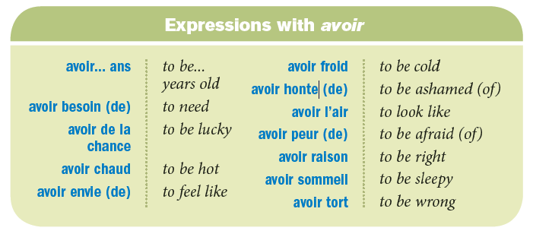

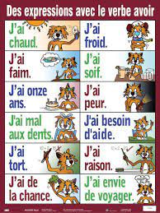

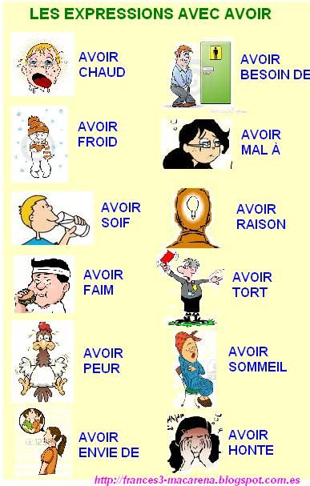

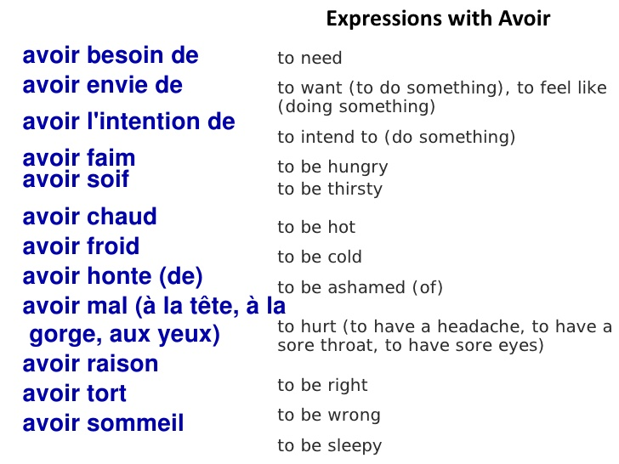

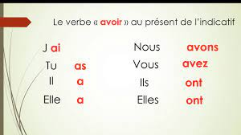

|  |  |
| --- | --- |
| **Present tense of *avoir*** |  |

|  |  |  |
| --- | --- | --- |
| **1** |  | **Complétez. Fill in each blank with the correct form of avoir.** |

|  |  |  |
| --- | --- | --- |
| 1. |  | Tu  un stylo? |
| 2. |  | Les élèves (ils) (avoir)  beaucoup d’examens. |
| 3. |  | Marie (elle) n' pas cours demain. |
| 4. |  | J’  biologie le vendredi matin. |
| 5. |  | Nous  trois ordinateurs dans la classe. |

|  |  |  |
| --- | --- | --- |
| 2 |  | Reconstituez. Make complete sentences using the cues provided and adding any additional words as necessary. Write out any numbers. |

|  |  |  |
| --- | --- | --- |
| 1. |  | Mme Duchamp et moi / avoir / 53 / ans |
|  |  |  |
| 2. |  | Kevin / avoir / air / occupé |
|  |  |  |
| 3. |  | tu / ne pas avoir / chaise |
|  |  |  |
| 4. |  | je / avoir / chance |
|  |  |  |
| 5. |  | Georges et toi / ne pas avoir / tort |
|  |  |  |

|  |  |  |
| --- | --- | --- |
| **3** |  | **Décrivez. Read each statement and write a response using an expression with avoir.** |

|  |  |  |
| --- | --- | --- |
| 1. |  | Je déteste les serpents. Je/J’ . |
| 2. |  | Tu dis (*say*) que 8 + 8 = 16? Tu . |
| 3. |  | La température est de −30 degrés Fahrenheit. Vous . |
| 4. |  | Louis et Sandrine une calculatrice pour l’examen de mathématiques demain. |
| 5. |  | M. Faubert travaille toujours la nuit. Alors, il maintenant (*now*). |

|  |  |  |
| --- | --- | --- |
| **3** |  | **Complétez. Use your imagination to complete the phrases using the verb avoir or an expression with avoir.** |

|  |  |  |
| --- | --- | --- |
| 1. |  | Nous étudions parce que/qu’ . |
| 2. |  | Je ne regarde pas la télévision parce que/qu’ . |
| 3. |  | Laure téléphone à Éric parce que/qu’ . |
| 4. |  | Gina et Sabine sont à la bibliothèque parce que/qu’ . |
| 5. |  | Le prof n’a pas l’air content parce que/qu’ . |

|  |  |  |
| --- | --- | --- |
| **4** |  | **Répondez. Answer the questions.** |

|  |  |  |
| --- | --- | --- |
| 1. |  | Quel est ton jour préféré? |
|  |  |  |
| 2. |  | Tes amis et toi, avez-vous de bonnes notes en français?Your friends and you, do you have good grades in French? |
|  |  | OUI,    NON, |
| 3. |  | Est-ce que les professeurs ont toujours raison? |
|  |  |  |
| 4. |  | As-tu souvent de la chance? |
|  |  |  |
| 5. |  | Quel âge as-tu? |
|  |  |  |

|  |  |  |
| --- | --- | --- |
| **5** |  | **Qu’est-ce qu’on a? Some people have things that others do not. Complete these sentences with the correct forms of avoir.** |

|  |  |  |
| --- | --- | --- |
| 1. |  | —Tu une calculatrice? |
|  |  | —Oui, voilà. Oh, pardon, non, je n’ pas de calculatrice. |
| 2. |  | —Ta copine et toi, vous une bourse? |
|  |  | —Oui, nous une bourse. Et toi? |
| 3. |  | —Moi, non, et mes copains Thomas et Mohammed n’ pas de bourse non plus. |
|  |  | —Mais Thomas un travail (*job*) au resto U. |

|  |  |  |
| --- | --- | --- |
| **6** |  | **Expressions. Complete these sentences using an appropriate expression with avoir.** |

|  |  |  |
| --- | --- | --- |
| 1. |  | Regarde! 100 euros! J’ . |
| 2. |  | La température est de 90°F aujourd’hui. Nous . |
| 3. |  | Tu penses que Montréal est la capitale du Canada, mais tu . |
| 4. |  | Il y a un examen de maths, mais Gilles ne fait pas (*does not do*) ses devoirs. Il  de rater son examen. |
| 5. |  | Nathalie et Olivier sont au Québec en décembre. Ils . |

**Complétez.**

La date d’aujourdhui:

La date de demain:

La date d’hier:

**Répondez. Quel temps fait-il?**

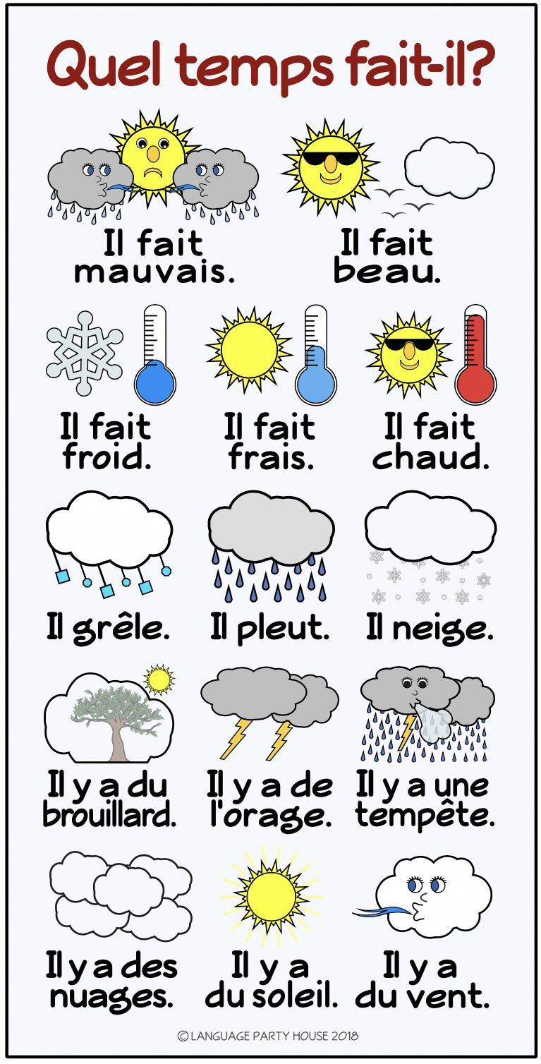

**Quel temps fait-il?**

Write full sentences to describe the weather.

|  |  |
| --- | --- |
| Lundi |  |
| Mardi |  |
| Mercredi |  |
| Jeudi |  |
| Vendredi |  |
| Samedi |  |
| Dimanche |  |